# 附件三：教师资格认证体检流程、体格检查指定医院名单及体检标准

# 北京市中关村医院教师资格认证体检流程

1. 体检时间：

请您务必关注“中关村医院健康管理中心”微信公众号预约，根据预约时间段到检（目前不支持电话预约）

1. 预约体检地址：

本部：北京市海淀区中关村南路12号（中关村医院门诊楼四层）

中科大厦分部：北京市海淀区中关村大街22号（中科大厦B座5层）

1. 预约流程：

微信扫描下方二维码或搜索“中关村医院健康管理中心”，关注公众号，点击界面下方“我要体检-体检预约”，选择“本部”或“中科大厦部”，按提示进行预约。预约成功后您将收到确认短信。

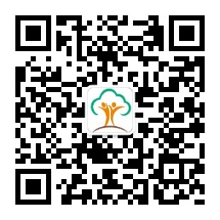 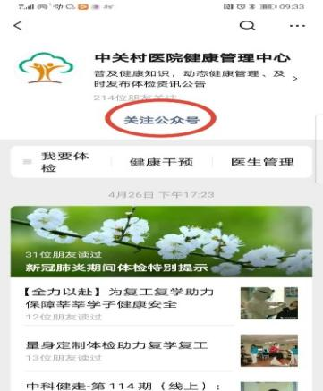 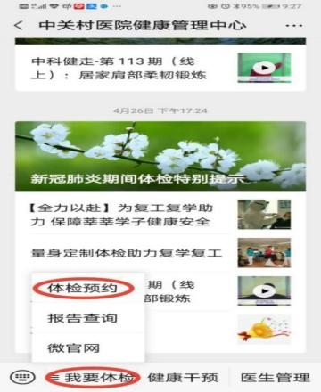

（四） 体检须知

**体检前**

1、请您务必仔细阅读教师资格认证体检标准（详见附件），符合体检认证标准再预约体检。如有已知急慢性疾病请及时诊治，病情稳定后携带相关证明方可预约体检。

2、请您严格按照预约时间段，本人携带身份证到健康管理中心本部四层或中科大厦部五层前台登记领表。

3、上午体检需要空腹；下午体检8点后禁止进食。

**体检中**

1、前台登记并领取导检单，病史问卷确认签字---缴费---开始体检。

2、如怀孕请出示怀孕证明,勿作胸片检查。

3、月经期请勿留取尿标本，待经期结束2--3天后补检。

4、全部完成后指引单交回前台。

**体检后**

1、体检合格：如符合教师资格标准，建议快递领取纸质报告：报告审核完成后即刻递出（电子版体检报告将按时传输到北京市教委）。

快递报告流程：前台领取快递单，扫描二维码，认真填写快递信息并提交成功后将快递单及导检单一并交回前台。注：如信息错误快递过程出现问题，后果自负。

来院领取：请于体检结束后四个工作日，下午13:30-16:30本人携带

身份证到健康管理中心前台领取。代领体检报告者，请携带体检者本人及代领人身份证复印件及委托书来院领取报告。

2、如需复查：短信通知。体检后请注意查收短信通知，如接到复查通知，请按通知要求携带有效证件于工作日上午8:00-10:30来院复查（无需预约）。如需提交诊断证明，请到相应专科诊治并开具诊断证明。

3、如本次体检不符合教师资格体检标准，请您到相关专科治疗，病情稳定后携带相关诊断证明再次进行认定体检。

4、因教师体检人员集中，如遇咨询电话不畅敬请谅解。

中关村医院健康管理中心

2023.9.22

**北京市教师资格认定体检机构名单及体检标准**

**体检机构名单**

|  |  |  |  |
| --- | --- | --- | --- |
| **机构名称** | **机构地址** | **联系电话** | **预约方式** |
| 北京市体检中心  马甸部 | 北京市朝阳区裕民路12号中国国际科技会展中心2层 | 68010100 | 微信公众号（北京市体检中心）或北京市体检中心官网预约 |
| 北京市体检中心  航天桥门诊部 | 北京市海淀区阜成路81号院1号楼 | 68012212 | 微信公众号（北京市体检中心）或北京市体检中心官网预约 |
| 北京市体检中心  丰台部 | 北京市丰台区马家堡西路15号（时代风帆大厦四层） | 87292114 | 微信公众号（北京市体检中心）或北京市体检中心官网预约 |
| 北京市第六医院 | 东直门内大街184号 | 64003498或4035566-6402 | 1、京医通体检预约平台  2、关注“北京市第六医院”微信公众号，进入“医疗服务”中的“预约挂号”板块，选择“教师资格证体检”进行预约。 |
| 北京市第二医院  体检中心 | 北京市西城区油坊胡同52号 | 66016581 | 66016581或66061122-8502 |
| 北京市普仁医院 | 北京市崇外大街100号 | 87928088 | 关注“北京市普仁医院”微信公众号--医院概况--体检中心--体检预约--个人信息注册--选择“教师体检”套餐--选择日期和时间段--确定预约 |
| 北京市宣武中医医院 | 北京市西城区万明璐13号 | 83776405 | 工作日8:30-11:00,13:30-16:00，拨打83776405电话预约。 |
| 北京市第一中西医结合医院（朝阳区体检中心） | 北京市朝阳区金台路13号内2号 | 85994498 | 电话预约 |
| 北京市中关村医院  （本部） | 中关村南路12号 | 82548689 | 关注微信公众号中关村医院健康管理中心-本部-我要体检-个人预约-教师资格证体检根据时间段进行预约体检 |
| 北京市中关村医院  （中科大厦部） | 中关村大街22号 | 82548766 | 关注中关村医院健康管理中心-中科大厦部-我要体检-个人预约-教师资格证体检根据时间段进行预约体检 |
| 北京丰台医院体检中心 | 北京市丰台区丰台南路99号 | 63811115 | 微信关注丰台医院就医平台→就医服务→预约挂号→体检中心→个人体检→选择时间后提交→出现预约成功后按预约时段体检 |
| 北京市石景山医院 | 北京市石景山路24号 | 88689311 | 微信公众号“石景山医院服务号”预约 |
| 北京市门头沟区 医院 | 北京市门头沟区河滩桥东街10号 | 69848750 | 电话预约 |
| 大兴区人民医院 | 黄村西大街26号 | 60283132 | 掌上兴医APP-在线预约-体检中心-教师认证体检 |
| 房山区良乡医院 | 北京市房山区阎村镇张庄工业园区良乡医院体检中心 | 69366290 | 电话预约69366290 69379577 |
| 首都医科大学附属北京潞河医院  （体检中心） | 通州区玉带河西街14号楼 | 69543901-3648 | 电话预约（工作日，8:00-12:00，13:00-17:00） |
| 北京市昌平区医院 | 昌平区鼓楼北街9号 | 80110065 | 电话预约：80110065或69742328转20407。 |
| 顺义区中医医院 | 顺义区牛栏山镇府前街13号（顺义区中医院北院区） | 52135118-8104 | 顺义区中医医院公众号、114。 |
| 北京怀柔医院 | 怀柔区永泰北街9号 | 69687163 | 电话预约（工作日9:00-11:30，14:00-17:00)。 |
| 北京市平谷区医院 | 北京市平谷区新平北路59号 | 89992153 | 电话预约：89992153（工作日9：00-11:3 0；14:00-17:00）。 |
| 北京市密云区医院 | 北京市密云区阳光街338号院 | 69072787 | 电话预约：010-69072529（工作日8:00-11:30，13:30--17:00）。 |
| 北京市延庆区医院 | 北京市延庆区东顺城街28号 | 69171162 | 电话预约（8:00-11:30，13:30-17:00） |

**注：具体体检时间以申请人在各体检机构预约的体检时间为准。**

**北京市教师资格认定体格检查标准（试行）**

有下列疾病或生理缺陷者，不适宜从事教师工作或相关教学岗位的工作。

1．有精神病史、癫痫病史、癔症史。

2．精神疾病（以二级以上专科医院诊断为依据）。包括：

（1）重度精神病：精神分裂症、偏执性精神病、反复发作的情感性精神障碍、无法归类的精神病性障碍、急性心因性精神障碍。（注：经一年以上系统治疗、未达治愈或影响社会功能者）

（2）各类脑器质性精神障碍。包括颅内感染、中毒，颅脑外伤、肿瘤，癫痫及脑血管病等。

（3）与文化密切相关的精神障碍。因迷信气功、巫术等影响职业及社会功能者。

（4）精神活性物质所致精神障碍。毒品、酒精、安眠药依赖并影响社会功能者。

（5）人格障碍的某些亚型。如：反社会型、冲动型、分裂型人格障碍。

（6）神经症的某些类型。如因难治性强迫症、癔症等影响职业及社会功能者。

3．急慢性病毒性肝炎、活动性肺结核、性病等各种传染性疾病。（经二级以上医院或专科医疗机构检查确已治愈者除外）

4．各型肝炎病毒携带者或丙氨酸氨基转移酶升高者，不宜从事幼儿教育教学及食品科学等相关工作。（根据京教人 [2010]14号文件，删除此条）

5．严重口吃，吐字不清，持续声音嘶哑、失声及口腔有生理缺陷并妨碍发音。

6．两耳听力均低于2米。

两耳听力均在3米以内，或一耳听力达到5米，但另一耳全聋，不宜从事幼儿教育、音乐学、医学等教学工作。

7．嗅觉迟钝或丧失者，不宜从事与化学类、食品科学等相关的教学工作。

8．双眼中好眼最佳矫正视力低于4.5（0.3）。

9．色觉检查异常者，不宜从事化学、生物等以颜色作为技术指标和实验数据的教学工作。

10．面部有较大面积（3×3厘米）疤痕、血管瘤、白癜风、色素痣或严重影响面容（如斜颈、面瘫、唇腭裂及其手术后遗症、一眼失明及五官先天或后天性残缺、畸形等）。

11．步态跛行，着装后脊柱侧弯、驼背，脊柱、四肢有显著残疾及先天或后天因素造成的肢体残缺、畸形、功能障碍。

12．脊柱侧弯大于4厘米，双下肢不等长大于5厘米、显著胸廓畸形、主要脏器（心、肺、肝、脾、肾、胃肠等）做过较大手术或男性身高低于170厘米、女性身高低于160厘米，不宜从事体育类教学工作。

13．严重下肢血管疾病影响站立或行走（经手术治愈者除外）。

14．颈椎病、腰椎间盘突出症、类风湿性关节炎等严重的骨关节疾病反复发作，引起功能障碍、关节畸形等合并症。

15．恶性肿瘤，内分泌系统疾病，血液病（单纯缺铁性贫血除外）以及严重的器质性疾病或合并并发症（心脑血管疾病、慢性肾炎等）。

16．特殊教育岗位的教师，其身体条件是否合格，由北京市教育委员会酌定。

17．未纳入体格检查标准、有影响健康和教学工作的其他疾病或生理缺陷者是否视为体格检查合格，由北京市教育委员会根据工作岗位的要求商北京市卫生局确定。